apH分析报告

一、基本信息
地区 | a
调查年份 | 2024
属性名称 | pH
单位

二、统计概要

2.1 样点数据统计
样点总数 | 197
平均值 | 8.53
中位值 | 8.55
最小值 | 2.00
最大值 | 9.21

2.2 制图数据统计
总面积 | 19724.00 亩
平均值 | 8.53
中位值 | 8.55
最小值 | 2.00
最大值 | 9.21

2.3 专家分析
根据对a地区197个土壤样点的pH检测数据分析，该区域土壤整体呈强碱性。pH平均值为8.53，中位值为8.55，两者数值接近，表明数据分布较为集中。pH值范围在2.00至9.21之间，跨度较大，但绝大多数样点（超过99%）的pH值集中在7.5以上的碱性范围，仅个别样点（pH=2.00）呈现极强酸性，这可能源于局部的特殊污染或成土母质影响，属于异常值。与全国土壤pH普遍呈中性至微酸性的背景相比，a地区土壤碱性特征极为显著。这种偏碱性的土壤环境可能对磷元素的有效性、微量元素（如铁、锌）的形态及作物根系生长产生一定限制，是进行农业生产布局和土壤改良管理时需要重点考虑的因素。

三、等级分布分析

3.1 等级统计表
等级 | 值域 | 样点数 | 样点占比 | 面积(亩) | 面积占比
1级 | 强酸性 | 0 | 0.0% | 0.0 | 0.0%
2级 | 酸性 | 0 | 0.0% | 0.0 | 0.0%
3级 | 弱酸性 | 0 | 0.0% | 0.0 | 0.0%
4级 | 中性 | 0 | 0.0% | 0.0 | 0.0%
5级 | 弱碱性 | 0 | 0.0% | 0.0 | 0.0%
6级 | 碱性 | 0 | 0.0% | 0.0 | 0.0%
7级 | 强碱性 | 0 | 0.0% | 0.0 | 0.0%

四、乡镇分析

4.1 乡镇均值对比
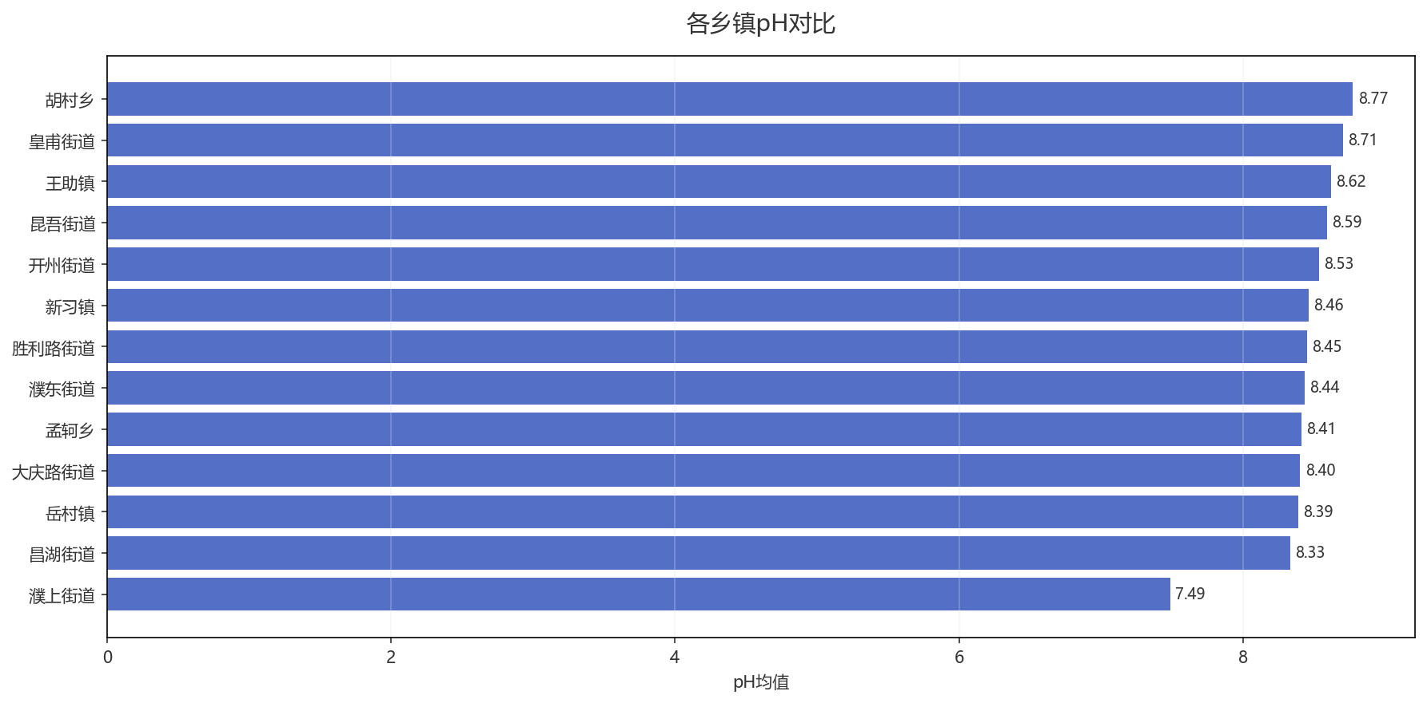
图：各乡镇均值对比

4.2 乡镇等级分布
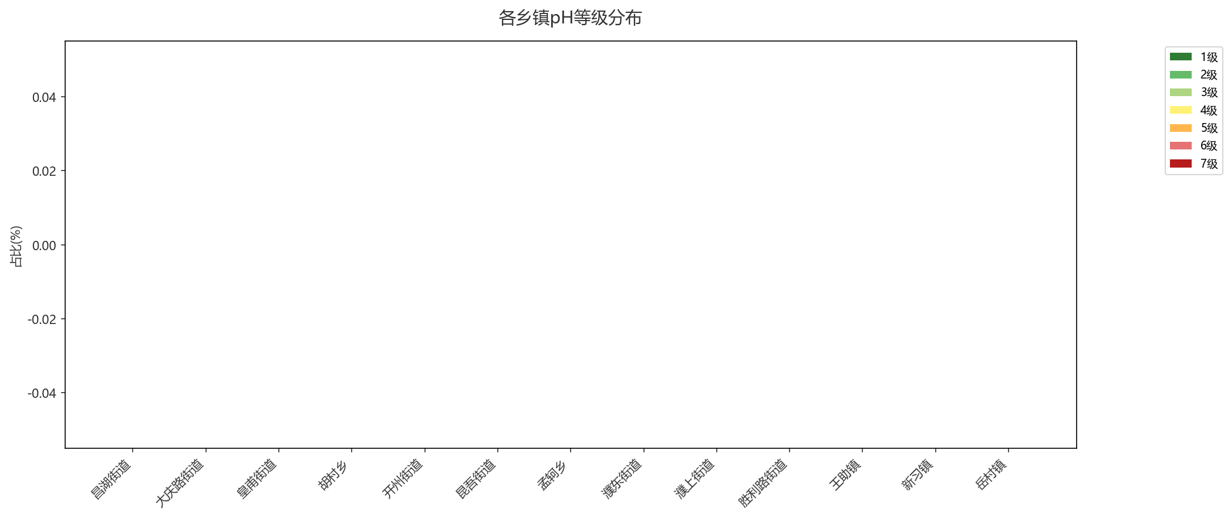
图：各乡镇等级占比分布

五、结论与建议

5.1 分析结论
该地区土壤整体呈碱性，pH平均值达8.53，属于中等偏碱水平。需关注碱性可能对部分作物养分吸收产生的抑制作用，建议根据种植需求评估改良必要性。

5.2 改良建议
1. **施用酸性改良剂**：针对pH值8.53的碱性土壤，建议每亩施用硫磺粉50-100公斤或硫酸亚铁20-30公斤，结合翻耕均匀混入耕作层，逐步降低土壤pH值。
2. **增施有机肥**：每年增施腐熟有机肥（如堆肥、牛粪）3-5吨/亩，既可改善土壤结构，又能通过有机质分解产生的有机酸中和碱性。
3. **选择耐碱作物**：短期可种植苜蓿、甜菜等耐碱作物，配合使用磷酸二氢钾等生理酸性肥料，在作物生长过程中逐步调节土壤酸碱度。

生成时间: 2025-12-07 21:10

